附件4：

**2025年蚌埠二中器乐特长生招生实施办法**

根据蚌埠市教育局关于2025年高中招生工作文件精神，结合我校实际，特制定蚌埠第二中学器乐特长生招生实施办法。

**一、招生原则**

公开、公平、公正；考生自愿；择优录取。

**二、招生类别、计划**

根据蚌埠二中乐团建设需要，2025年招收以下类别器乐特长生。

|  |  |  |  |
| --- | --- | --- | --- |
| **招生**  **项目** | **类别** | **招生**  **计划** | **备注** |
| 器乐  特长生 | 小提琴 | 2 | 实际报名人数等于招生计划、小于招生计划并大于该项目招生计划 1/2 时，  该项目招生计划相应核减为实际报名人数的 1/2;  当实际报名数小于或等于该项目招生计划数的 1/2时，则取消该项目招生。 |
| 中提琴 | 1 |
| 大提琴 | 1 |
| 低音提琴 | 1 |

**三、报名条件与资格**

1.蚌埠市（含三县）2025届初中应届毕业生；

2.综合素质评价在B等及以上；

3.初中阶段在学籍所在学校或县区及以上教育主管部门主办的艺术比赛、展演活动中获得相应项目的奖次，并经初中学校推荐。

**四、报名程序**

1.报名时间： 统一报名时间为6月12日上午8：00-6月16日中午12：00。

咨询电话：3223007、3223010、2043733

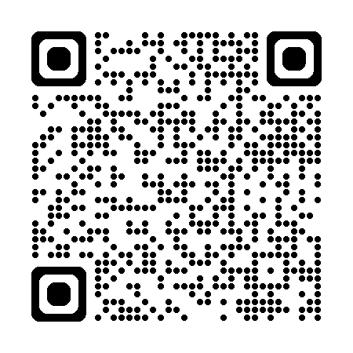2.报名方式：考生登录蚌埠市中考特长生报名系统（扫码或打开网址http://218.22.100.195:4321/tcs/）在线报名。在线报名时须上传相应获奖证书和学校推荐材料。

3.初审结果公示时间：6月16日下午

4.现场材料复审：报名成功后，考生须持本人户口本、毕业学校开具的应届毕业生证明、实证材料或获奖证书（原件和复印件），按规定时间前往蚌埠第二中学进行现场材料复审，逾期不再办理。

复审时间：6月17日8：00-17：30

复审地点：蚌埠第二中学忠诚楼203室

联系电话：3223010

5.学校将于6月17日晚公示复审合格名单，如对公示结果有异议，可在6月18日下午14:30--17:30 到蚌埠第二中学忠诚楼203室进行线下复核。

6.2025年6月19日中午-20日考生可登录报名系统自行打印准考证。

**五、专业测试**

1.测试工作由市教育局统一部署，蚌埠二中负责组织实施；

2.测试时间：6月22日上午8:00

3.考核方式：

考生需自带乐器，测试内容为“现场背谱演奏”、“听音和节奏模唱”、“视唱”等3个环节。“现场背谱演奏”为演奏自备的乐曲一首或一个乐段，5分钟以内；“听音和节奏模唱”为根据钢琴弹奏进行模唱；“视唱”为根据现场提供的一条C调8小节的五线谱进行演唱。

4.考生的服装、鞋子、乐器等均不得出现学校、培训机构、姓名等标志性字样，否则取消测试资格。

**六、入围公示**

1.专业测试成绩低于60分的考生，不予入围；

2.按专业测试总分1:1.5比例确定入围名单，若总分相同依次按背谱演奏、听音和节奏模唱、视唱成绩择优入围；

3. 6月26日前，我校将在市教育局网站和蚌埠第二中学网站公示入围人员。

**七、志愿填报**

凡取得蚌埠第二中学器乐特长生专业测试入围资格的考生，均须填报蚌埠第二中学器乐特长生志愿，否则不予录取。

**八、录取办法**

1.2025年初中毕业学业考试成绩不低于全市普通高中最低录取分数线；

2.市教育考试院根据蚌埠第二中学器乐特长生计划数，依据专业测试成绩，由高到低进行录取。

**九、其他事项**

1.凡未按规定时间报名和参加专业考核的视为自动放弃。

2.凡在自主招生中弄虚作假或徇私舞弊者，一经发现，取消特长生录取资格，并予以通报。

3.器乐类特长生被录取后，须与学校签订《蚌埠第二中学特长生管理协议》，参加蚌埠第二中学相关特长生培训、比赛等活动。

附件4-1

2025年蚌埠二中器乐类特长生考核办法

**一、时间安排：**2025年6月22日上午8：00，抽签决定测试顺序。

**二、考试地点：** 见准考证安排

**三、考试要求：**

1.器乐考试一律不用伴奏，所需乐器一律自带。

2.考生考试时不可化浓妆，可以穿演出服。

3.考生本人持准考证进校，须严格遵守考试纪律，严禁携带手机、手表和任何非考试用品入场；严禁替考，一经发现，学校将取消该考生的录取资格。测试期间听从工作人员的安排，不得交头接耳，对于不遵守考场纪律、扰乱考场秩序的考生，学校将取消其考试资格。

**四、测试内容：**

1.现场背谱演奏（80分）

演奏自备的乐曲一首或一个乐段，5分钟以内。（评委根据考生现场演奏的技巧、表达的情感等独立评定）

2.听音和节奏模唱（10分）

根据钢琴弹奏进行模唱。（由评委现场弹奏）

3.视唱（10分）

根据现场提供的一条C调8小节的五线谱进行演唱。

**合计100分。**